ЛЕКАРСКА КОМОРА НА МАКЕДОНИЈА
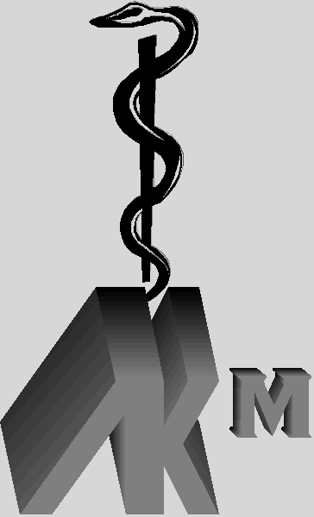
Партизански одреди бр.3, Скопје
Тел/факс: + 389 2 31 24 066
+ 389 2 32 39 060
е-mail: lkm@lkm.org.mk
www.lkm.org.mk

П Р И Ј А В А
за полагање на прв дел од стручен испит
(за студенти на медицина)

Од __________________________________________________________________
/Име, татково име и презиме/

роден-а на ___________________ година, во __________, Република Македонија,

ул.____________________________________бр.________место_______________,

контакт телефон (домашен/ мобилен) _____________________________________

е-маил___________________________

До Лекарската комора на Македонија се пријавувам за полагање на прв дел на
стручен испит во август/септември испитен рок за терминот од ________________

Испитот го полагам (првпат, вторпат...) _______________

Кон пријавата доставувам и:

- потврда за завршена практична обука за болничко згрижување во траење од 45 дена, издадена од здравствената установа, односно здравствените установи каде што е спроведена обуката;
- потврда за завршена обука за прва помош организирана и спроведена од страна на Медицински симулациски центар и/или организирана и спроведена во јавна здравствена установа која врши работи на итна медицинска помош според програма утврдена од Лекарската комора на Македонија.
(До 01.01.2017 година како доказ за завршена обука за прва помош се доставува потврда за положен испит по прва медицинска помош во рамки на наставната програма на студиите по општа медицина издадена од високообразовната установа.)
- потврда за положени претклинички испити од студиската програма за прва и втора студиска година со кои кандидатот ги исполнил условите за напредување и за запишување на петтиот семестар утврдени во соодветната студиска програма, издадена од високообразовната установа од областа на медицината.

_______________ год. ________________________
С к о п ј е Потпис на подносителот на пријавата

